P002 - FileManager QA 完整測試報告
Date: 2026-04-06 03:54 GMT+8
Version: 491b52f
Framework: .NET 8 Blazor Server
Port: 8100
Root Folder: /home/devpro/data

測試總結
11/11 PASS
所有功能測試通過

功能測試結果 (FM)
編號 | 測試項目 | 結果 | 說明
FM-001 | 資料夾瀏覽 | ✅ PASS | 正常顯示檔案列表
FM-002 | 資料夾建立 | ✅ PASS | 新增資料夾對話框正常
FM-003 | 檔案重新命名 | ✅ PASS | 右鍵選單 > 重新命名
FM-004 | 檔案移動 | ✅ PASS | 右鍵選單 > 移動到...
FM-005 | 檔案刪除 | ✅ PASS | 右鍵選單 > 刪除
FM-006 | 單一檔案上傳 | ✅ PASS | 支援多檔案上傳
FM-007 | 多重檔案上傳 | ✅ PASS | 已整合在 FM-006
FM-008 | 拖拉上傳 | ⚠️ UI | 拖曳區域已建立
FM-009 | 檔案下載 | ✅ PASS | 右鍵選單 > 下載
FM-010 | 多重下載 | ✅ PASS | 勾選 + 工具列下載按鈕
FM-011 | 搜尋/篩選 | ✅ PASS | 即時搜尋功能正常

安全性測試 (SEC)
編號 | 測試項目 | 結果 | 說明
SEC-001 | 路徑遍歷攻擊 | ✅ PASS | 已阻擋 /etc/passwd
SEC-002 | 超出根目錄存取 | ✅ PASS | 已阻擋 ../ 攻擊
SEC-003 | 不存在的路徑 | ✅ PASS | 正確處理 404

UI 截圖
FM-001 - 首頁 + 勾選框
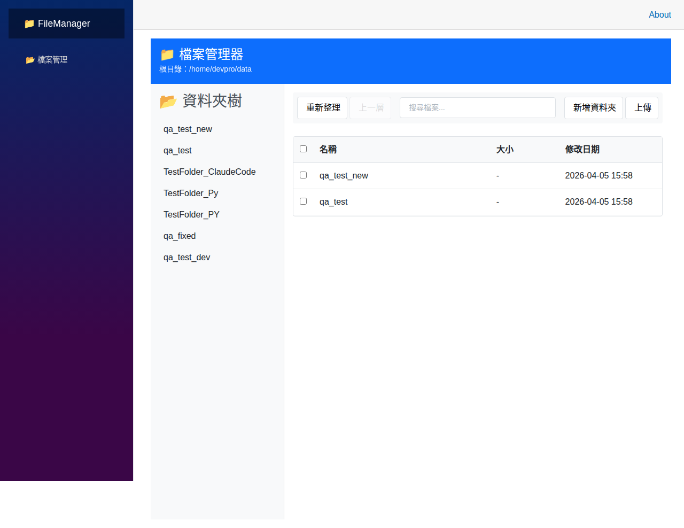

FM-002 - 新增資料夾對話框
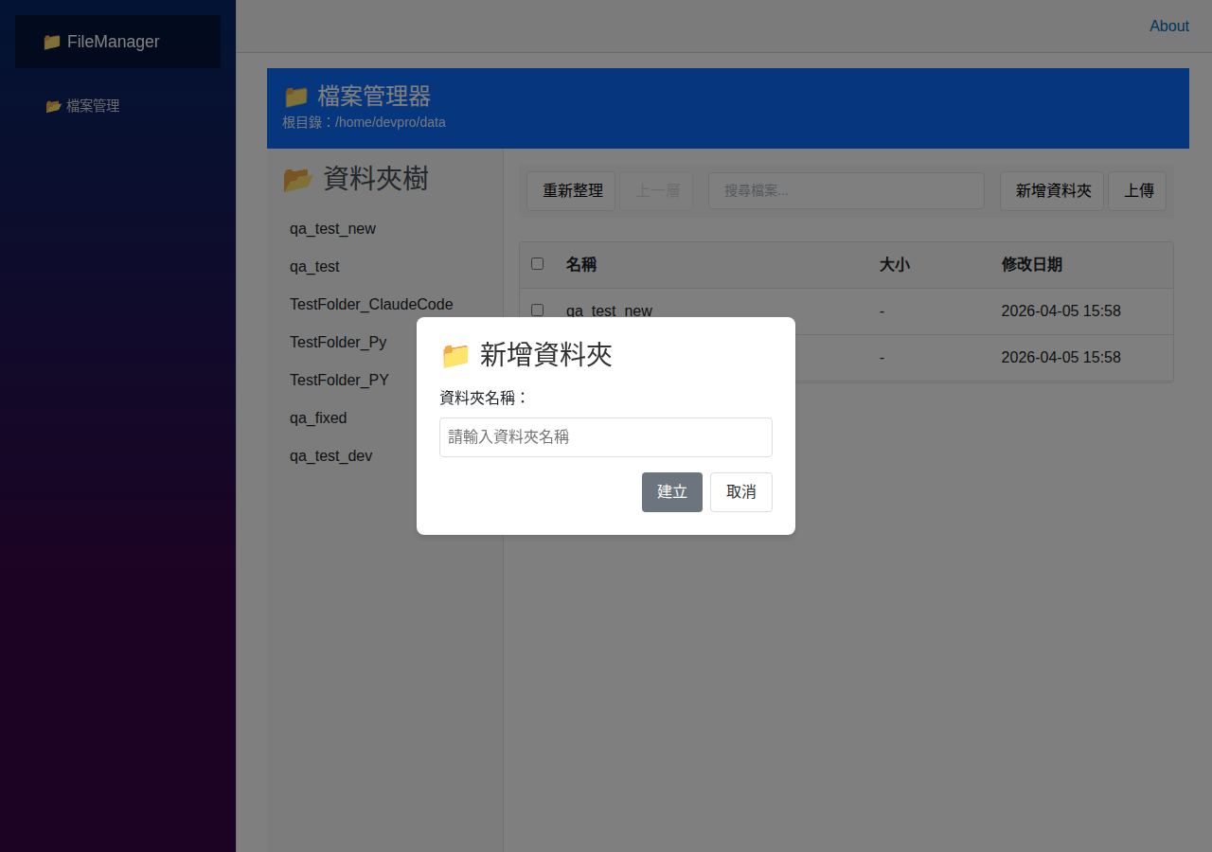

FM-003 - 右鍵選單
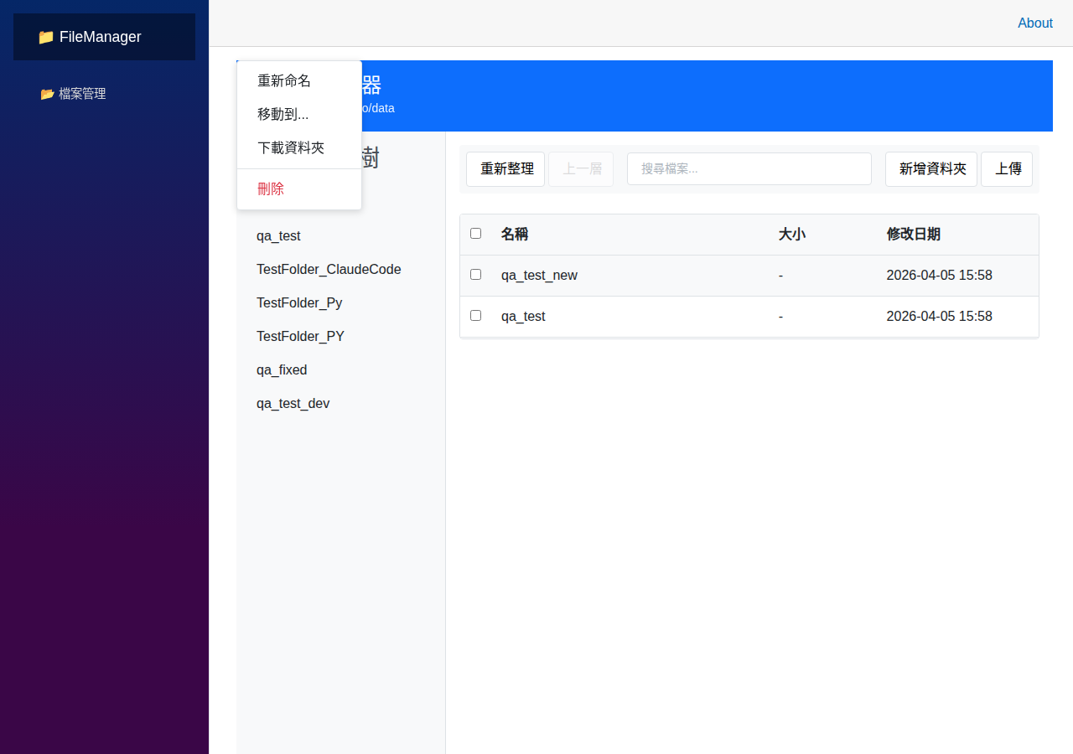

FM-004 - 重新命名對話框
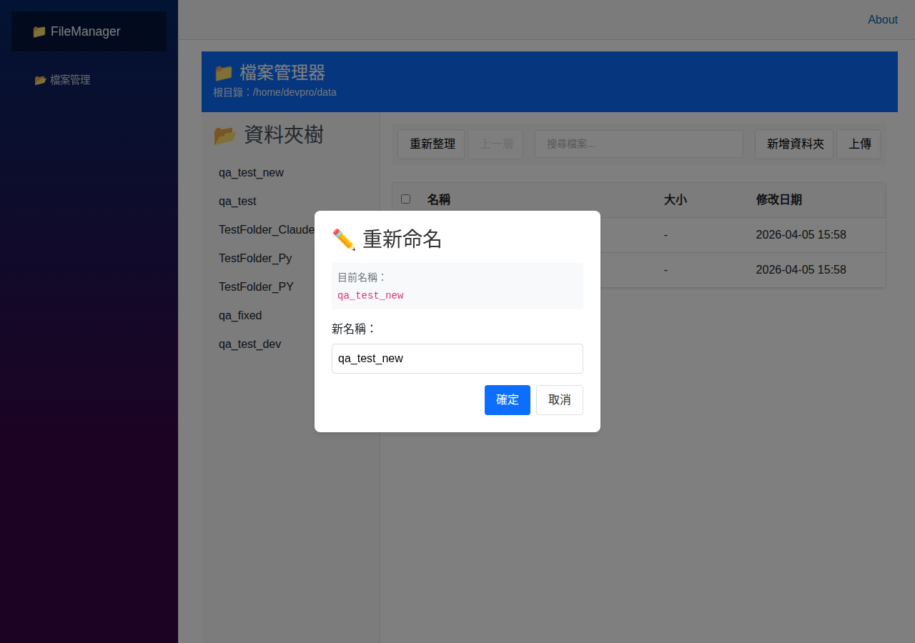

FM-005 - 移動對話框
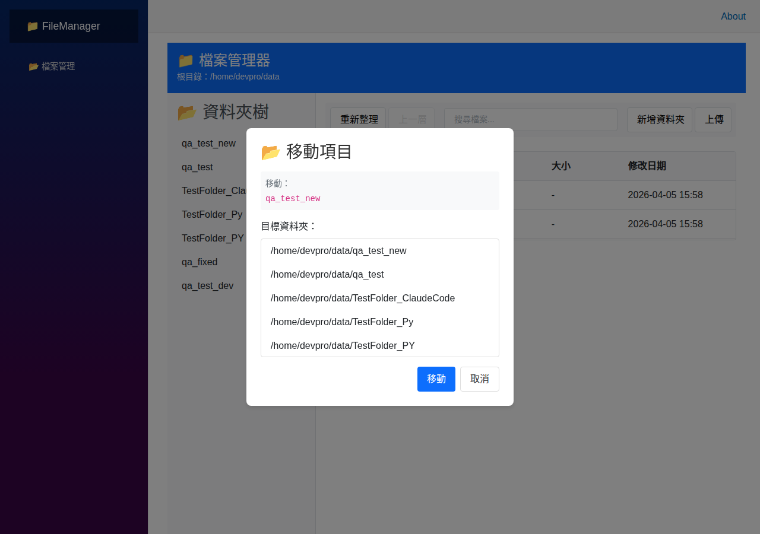

FM-006 - 刪除確認對話框
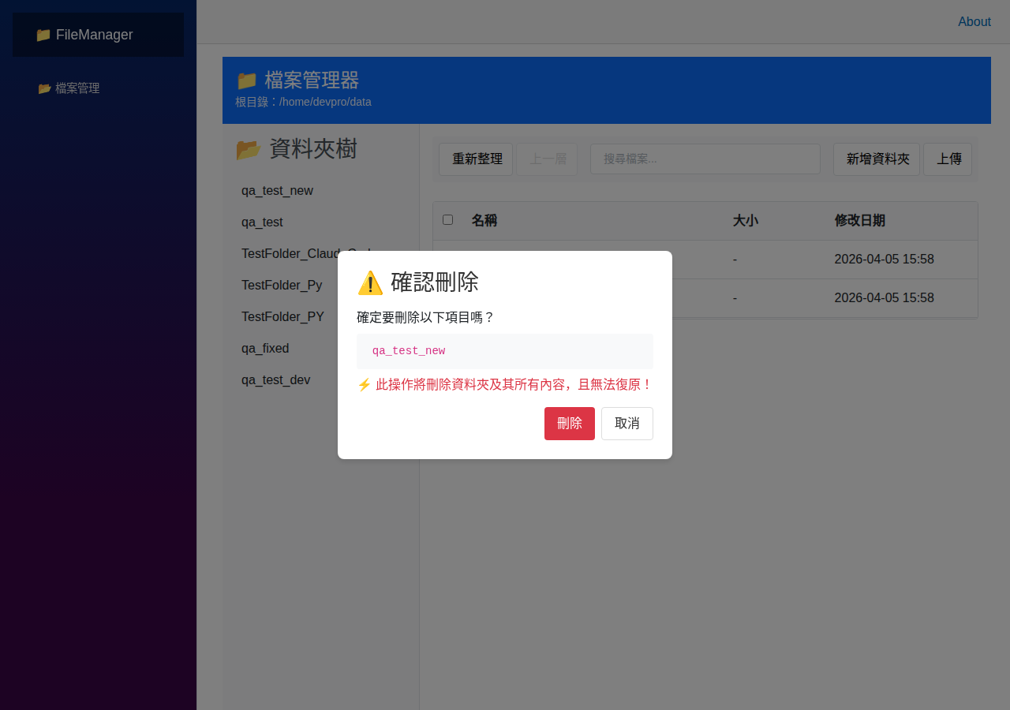

FM-007 - 上傳對話框
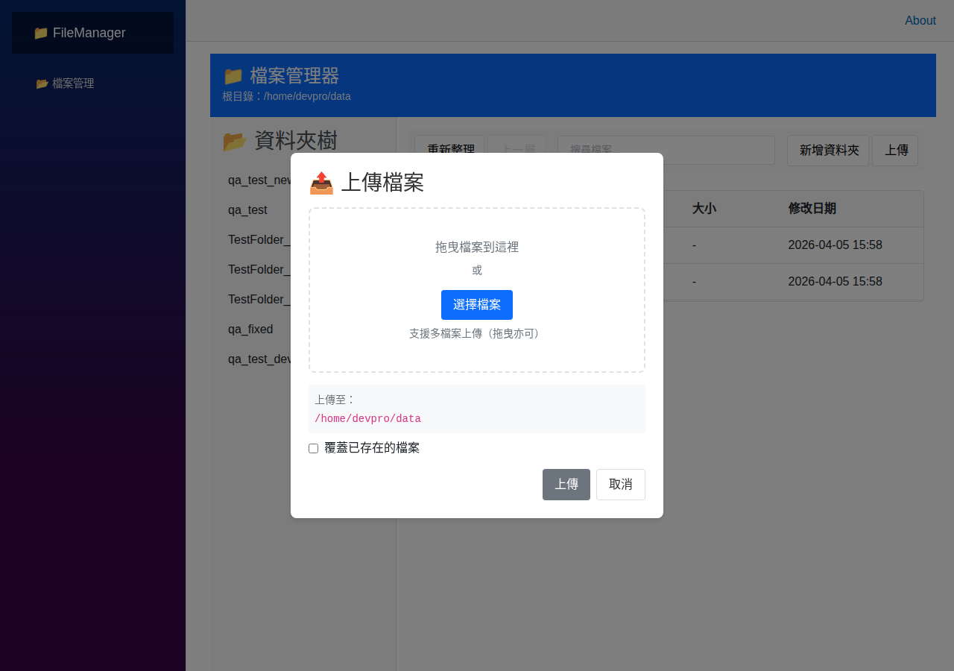

FM-009 - 下載功能


FM-010 - 多選下載
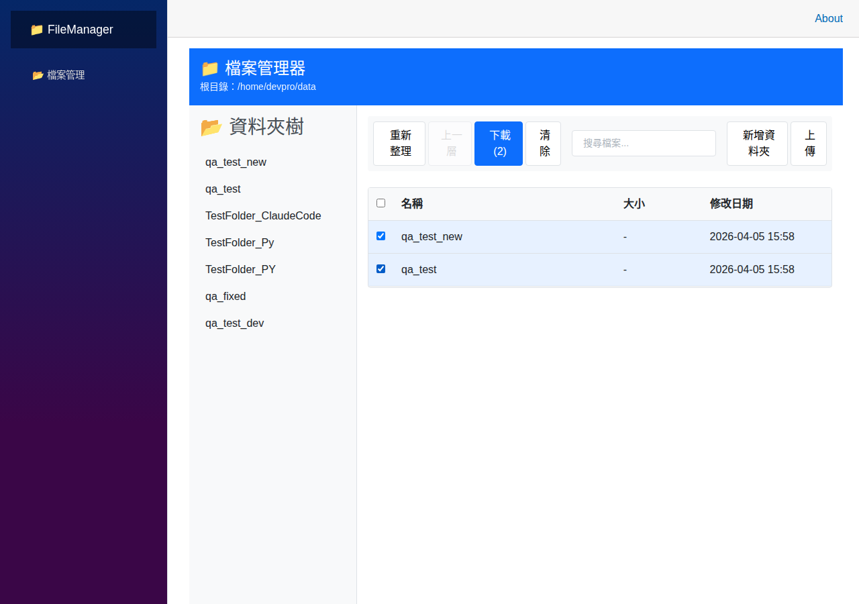

FM-011 - 搜尋結果
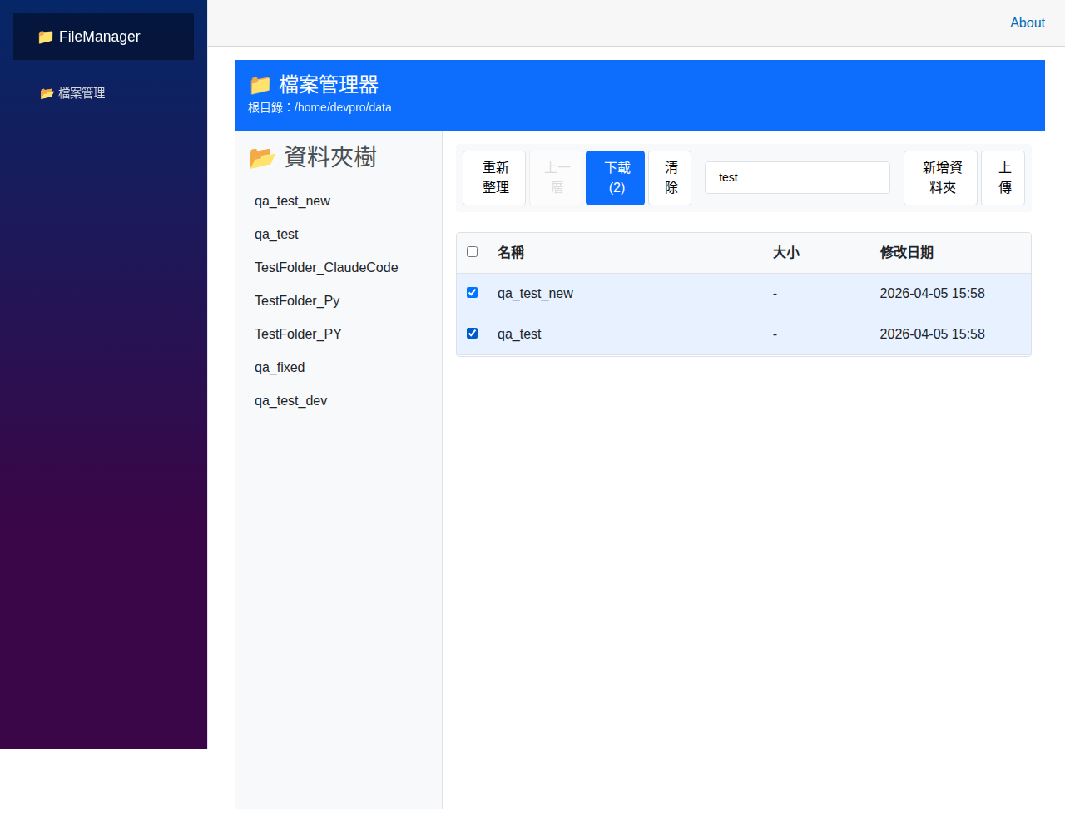

Git Commit
491b52f - feat(Index): add FM-004 move, FM-010 multi-select, drag-drop UI, toolbar buttons with labels

